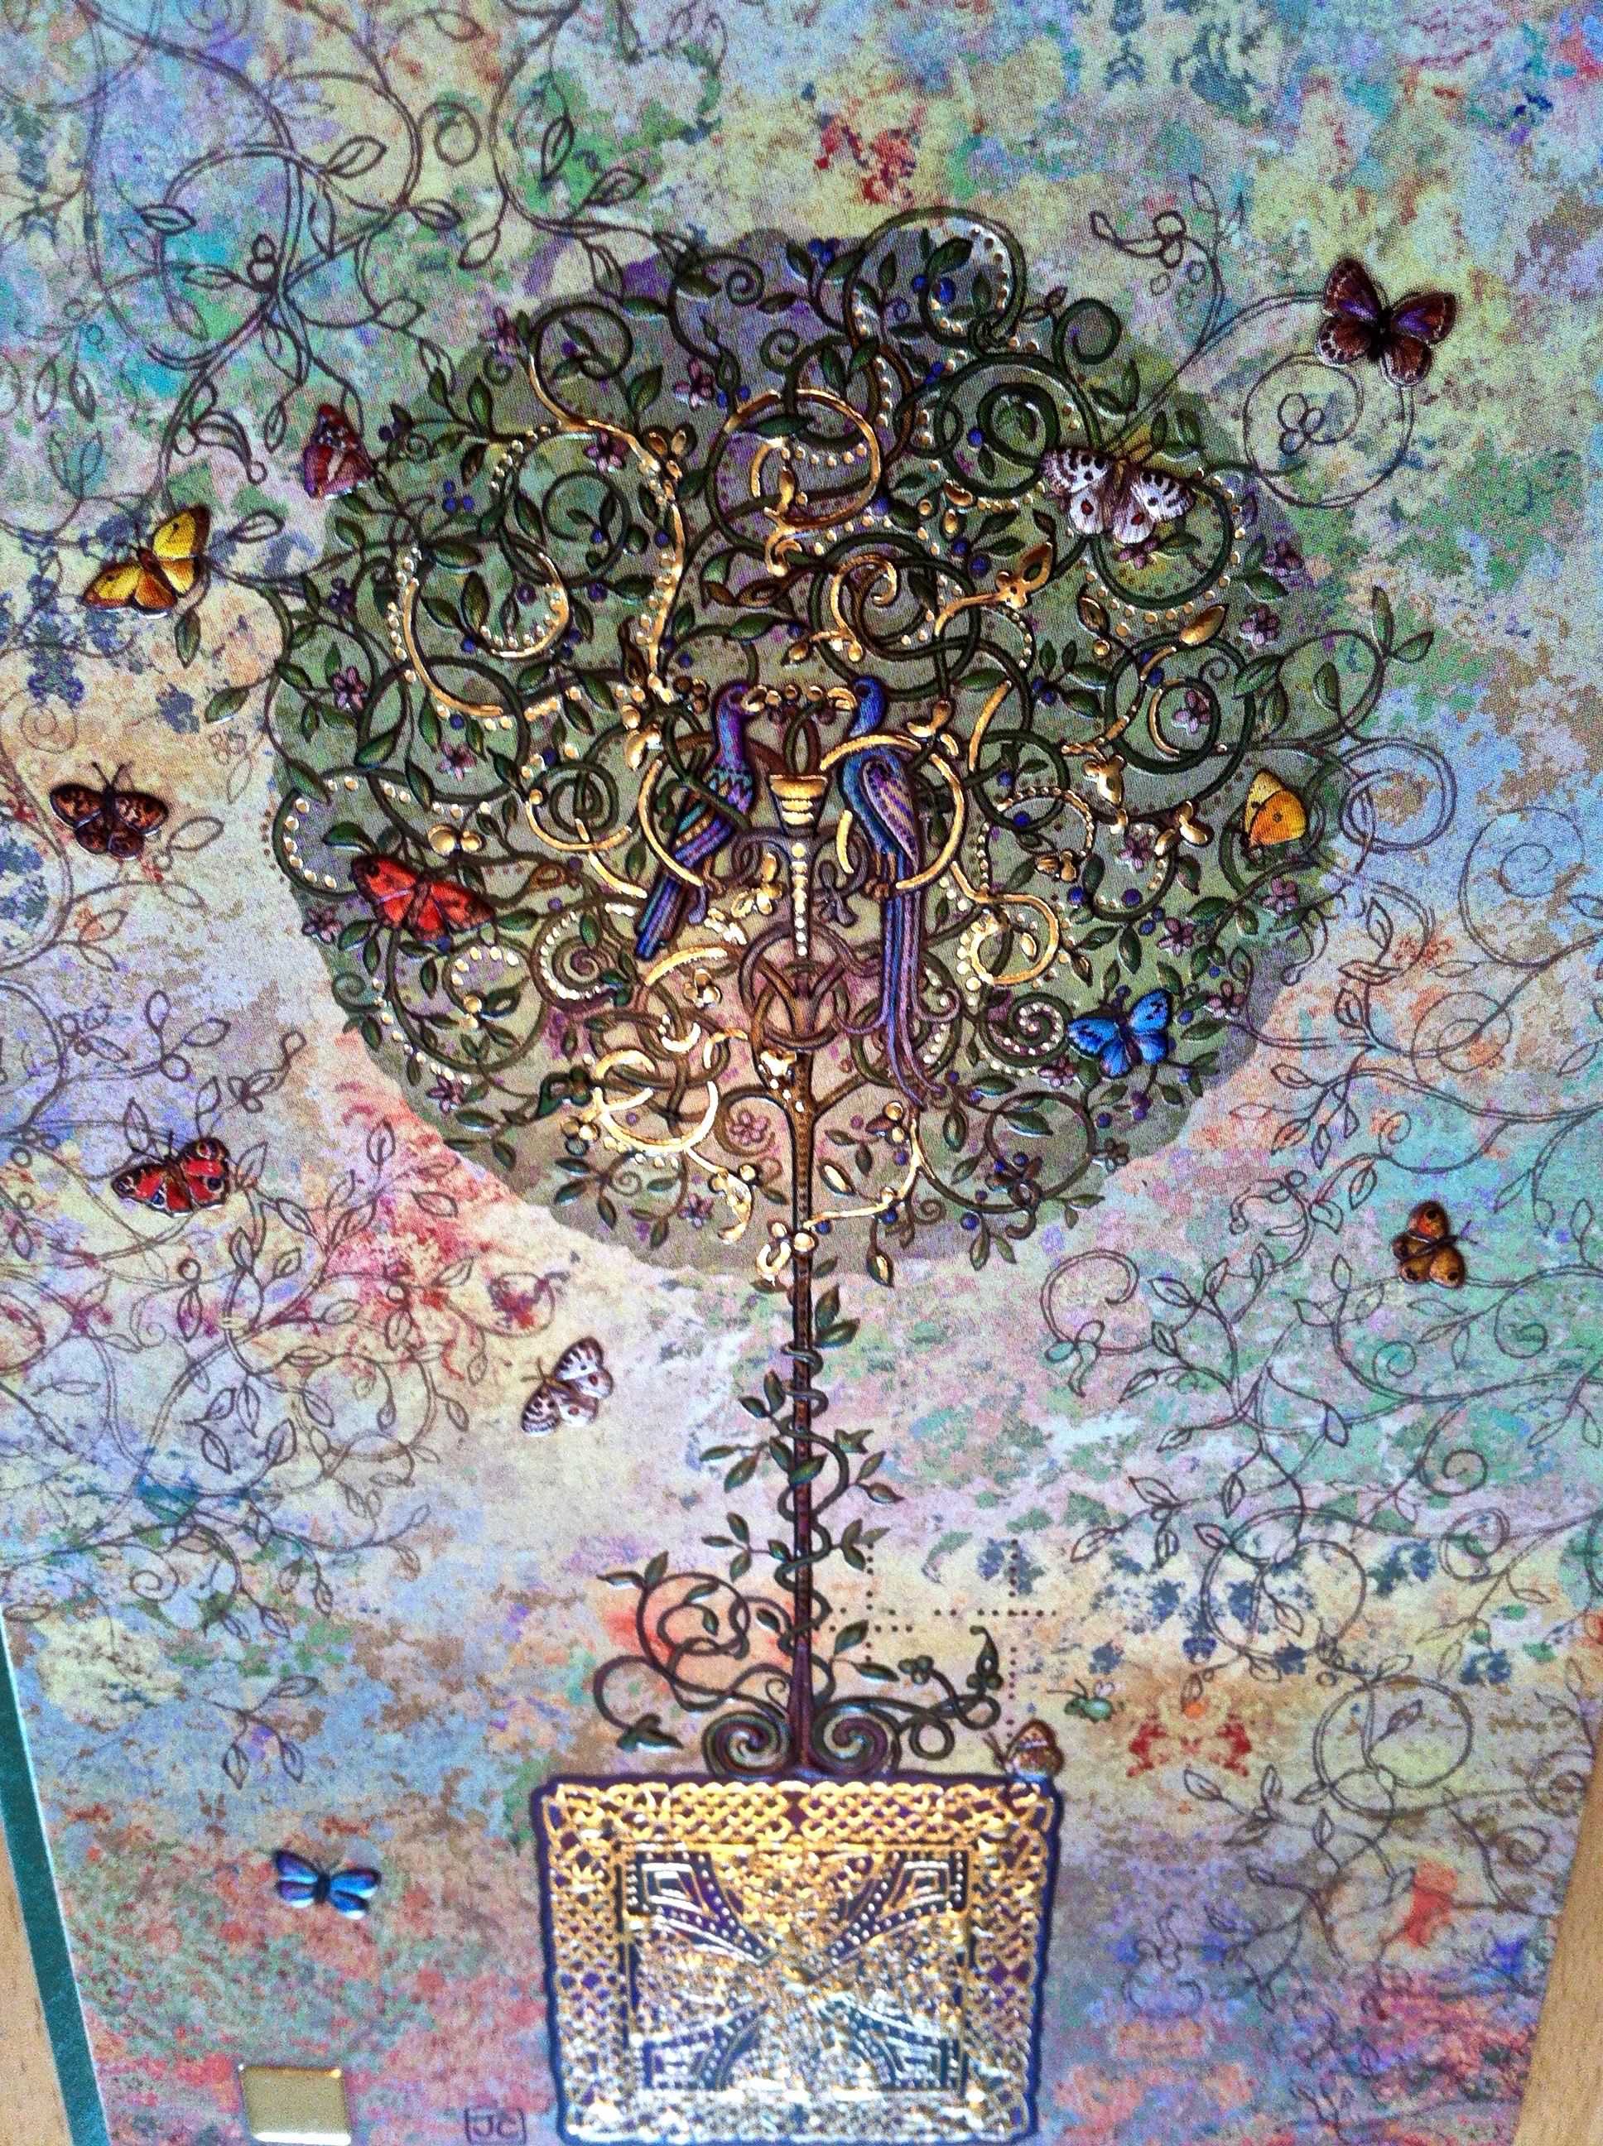
Akupressur und Energetische Körperarbeit nach Coaz

Kraftquelle

Lebenskraft

Atmung

Erholung

Energie-Aufbau

Auftanken

Energiefluss

Ent-Wickeln

Selbstregulation

Zuversicht

Leben

Innere Kern

Wurzeln

Eigene Schätze finden

Ressourcen

